**Escuela Normal de Educación Preescolar**

**Ciclo Escolar 2020 – 2021**



**Maestro:** Miguel Andrés Rivera Castro

**Asignatura:** Teatro

**Unidad de aprendizaje** **I**. El teatro en la educación preescolar.

**LA IMPORTANCIA DEL TEATRO PARA EL DESARROLLO HUMANO 3 LECTURA Y VIDEO.**

**Competencias profesionales de la unidad de aprendizaje:**

➢ Detecta los procesos de aprendizaje de sus alumnos para favorecer su desarrollo cognitivo y socioemocional.

➢ Integra recursos de la investigación educativa para enriquecer su práctica profesional, expresando su interés por el conocimiento, la ciencia y la mejora de la educación.

➢ Comprende la importancia del teatro en el desarrollo integral de los niños y niñas en educación preescolar.

**Alumna:** Mariana Guadalupe Gaona Montes #6

**3° “A”**

Saltillo, Coahuila. 14/04/2021

**La importancia del teatro para el desarrollo humano.**

**6. La metodología teatral.**

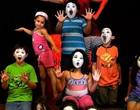El juego va unido a la infancia según Elkonin. La Pedagogía Teatral toma en cuenta el juego como un recurso educativo fundamental y punto de partida para la pedagogía, postulados por los romanos.

El conductismo ha quedado atrás y se ha tomado el constructivismo como la disciplina que hace que el niño piense.

**7. Evolución de la pedagogía teatral.**

El teatro es un lenguaje artístico que contribuye al desarrollo de la educación, favoreciendo la expresividad, sensibilidad y sentido social de una comunidad.

El rol social del teatro en relación a la educación artística, es la integración y aprendizaje, motivador de la enseñanza, facilitador de la capacidad expresiva, ente de sanación afectiva y proveedor de la experiencia creativa.

Cambios de la pedagogía teatral:

1. Tendencia Neoclásica, dando importancia solamente al oficio, la profesionalización, la técnica, la tradición y el rigor del arte del teatro.
2. Tendencia del Progresismo Liberal, desarrollo de la persona a través del juego dramático.
3. Tendencia Radical, rol social del actor y del teatro como agentes transmisores de una idea.
4. 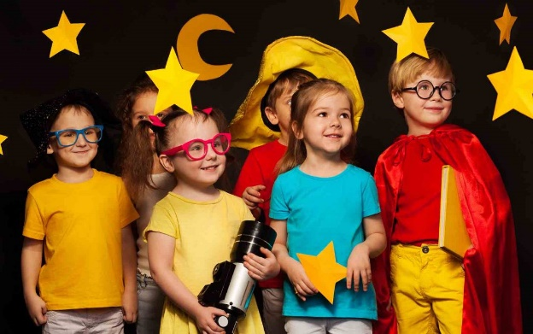Tendencia del Socialismo Crítico, relación del teatro y la educación con su entorno inmediato.

**8. Objetos de la pedagogía teatral.**

Desarrollo afectivo del individuo, contribuir al aprendizaje y se inserta en tres campos de acción:

1. Al interior del sistema educativo como herramienta pedagógica, llamada expresión dramática, para el desarrollo integral de los alumnos.
2. Al exterior del sistema educativo como Taller de Teatro Extraescolar, posibilitando la creatividad, desarrollo individual, enriqueciendo la comunicación y socialización entre los alumnos y comunidad, mediante un montaje teatral.
3. Dimensión terapéutica, donde el teatro es apoyo social, trabajando con las áreas del campo físico o psíquico de las personas.

Las tres tendencias mencionadas anteriormente están guiadas por los mismos principios básicos que son:

1. Desarrollar la vocación humana y la vocación artística en segundo término.
2. El juego dramático como recurso educativo.
3. 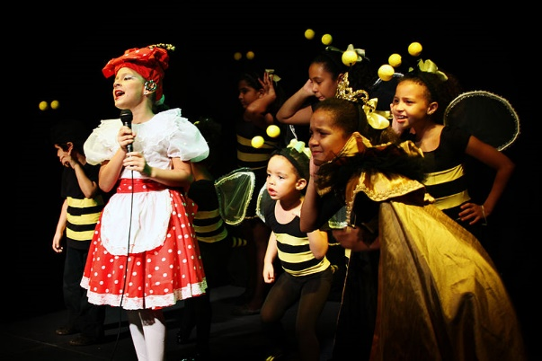Respetar la etapa del desarrollo, estilo de aprendizaje, intereses y capacidades de libre expresión.

El docente es visto por la pedagogía teatral como un Actor de Cambio Facilitador del proceso de aprendizaje.

Otro fin que persigue la pedagogía teatral es formar a los estudiantes de cualquier edad “a través del arte, a través de la sensibilidad”.

La inclusión de la expresión dramática, tiene el papel fundamental de incluir los niveles de la expresión y la creatividad, desde el juego espontaneo hasta las creaciones artísticas.

La pedagogía teatral, como metodología en el aula permite:

1. Planificar actividades teatrales, abarcando los dominios: cognitivo, psicomotriz, artístico y afectivo, respectivamente.
2. Implementar proyectos educativos para entender la Expresión Dramática como un aporte integrador para responder a los intereses, necesidades y expectativas de los educandos.

En la Educación Especial, la Pedagogía Teatral, pretende mantener y sanear los vínculos entre el discapacitado y su medio ambiente, perfeccionando y complementando los hábitos adquiridos en pos de potenciar su capacidad laboral.

Los docentes deben ser capaces de innovar y llevar a cabo en sus diversos entornos, experiencias actuales y aventuras educativas con imaginación, creatividad y rigor académico



**Hacer un video donde se narre a manera de anécdota cronológicamente tu experiencia en teatro a lo largo de tu vida, utilizando: Fotos, audios o videos y contestando las siguientes preguntas:**

**1. ¿Cuáles son las experiencias más relevantes de su acercamiento al teatro?** No he tenido mucha experiencia en el teatro, peromi experiencia en el teatro comenzó cuando estaba en el jardín de niños, ahí participé en una obra de teatro de la independencia de México, la verdad es que no recuerdo mucho, pero era algo nuevo para mí y tenía un poco de nervios.

Cuando estaba en quinto de primaria se presentó la oportunidad de ingresar a un grupo de baile folclórico junto con mi hermano menor, el lugar de ensayo era cerca de la casa de mi abuela, así que no había dificultad de traslado, nunca faltábamos. Conforme se fue adquiriendo experiencia y el logro de representar un bailable, el maestro conseguía que nos presentáramos en teatros y mostrar dichos bailes frente a un público.

**2. ¿Qué actividades teatrales has realizado dentro de la escuela y cuales fuera de la escuela?** La actividad enfocada al teatro en la que he participado dentro de la escuela, es la presentación de la comparsa, que cada año organizamos para celebrar el día del niño. Cada grupo desde primero hasta cuarto año se caracteriza con personajes de acuerdo a la temática elegida, regularmente se representan películas de niños como toy storie, avengers, blanca nieves, cenicienta, entre otros. Dicha comparsa es presentada en el teatro de la ciudad, el día 30 de abril, dando alrededor de 4 o 5 presentaciones en ese mismo día, el público son niños de diferentes preescolares de saltillo y la última presentación es para el público en general.

Otra actividad teatral en la que participé dentro de la escuela fue la presentación de villancicos, con el grupo de taller de acordeón, en el teatro de la institución.

**3. ¿Qué pasaba con el grupo cuando las realizaban?** En todo momento hubo la participación de las personas involucradas, además del apoyo mutuo de los pasos en cuanto a la coreografía plasmada.

**4. ¿Cómo fue tu acercamiento al teatro?** Mi acercamiento inicio por medio del ámbito escolar, observando las pastorelas como tradición cada año, haciendo me participe de una cuando cursaba segundo de primaria

**5. ¿Qué sensaciones te provocan tus experiencias en el teatro?** Siempre me ha generado inseguridad y un poco de miedo, el inicio de cada presentación teatral en las que he participado, pues se presenta el miedo a equivocarme.

**Video**

[**https://drive.google.com/file/d/1RRgbBIi_DsGSW1o0cF4O5jrcIJJeGMdQ/view?usp=sharing**](https://drive.google.com/file/d/1RRgbBIi_DsGSW1o0cF4O5jrcIJJeGMdQ/view?usp=sharing)

